**Залучення здобувачів вищої освіти до процесу моніторингу та періодичного перегляду**

**ОПП «Біотехнологія» та інших процедур її якості у 2023-2024 н.р.**

(затверджено рішенням Вченої ради факультету хімічних та біофармацевтичних технологій

від 02 серпня 2024 року, протокол № 1)

Відповідно до Положення про моніторинг та періодичний перегляд освітніх програм у Київському національному університеті технологій та дизайну, Положення про систему забезпечення якості освітньої діяльності та якості вищої освіти (система внутрішнього забезпечення якості) в Київському національному університеті технологій та дизайну, Положення про стейкхолдерів освітніх програм у Київському національному університеті технологій та дизайну щорічно проводиться опитування здобувачів вищої освіти та випускників освітньої програми, роботодавців та інших стейкхолдерів з метою моніторингу освітньо-професійної програми «Біотехнологія».

У 2023-2024 н.р. анкетування учасників освітнього процесу було проведено за ОПП «Біотехнологія» у декілька етапів за наступними категоріями:

1. моніторинг академічної свободи та студентоцентрованого підходу;

2. моніторинг академічної доброчесності та вивчення інформованості щодо вирішення конфліктних ситуацій;

3. моніторинг практико-орієнтованості освітньої програми;

4. моніторинг результатів освітньо-професійної програми (анкетування стейкхолдерів);

5. моніторинг процесу вивчення дисципліни в осінньому семестрі (анкетування здобувачів вищої освіти);

6. моніторинг процесу вивчення дисципліни у весняному семестрі (анкетування здобувачів вищої освіти).

**1. Моніторинг академічної свободи та студентоцентрованого підходу**

Метою моніторингу було вивчення рівня задоволеності здобувачів першого (бакалаврського) рівня вищої світи, щодо контрольних заходів, оцінювання здобувачів, академічної доброчесності та вивчення інформованості щодо вирішення конфліктних ситуацій у КНУТД, з метою усунення недоліків і надання дієвої допомоги усім учасникам освітнього процесу.

Опитування проводилось з 22.11.2023 р. по 28.11.2023 р. Для отримання даних було використано анкетування студентів 1-4 курсів.

В опитуванні прийняли участь 32 здобувача першого (бакалаврського) рівня вищої освіти факультету хімічних та біофармацевтичних технологій, освітньо-професійної програми «Біотехнологія» (рис. 1.1).

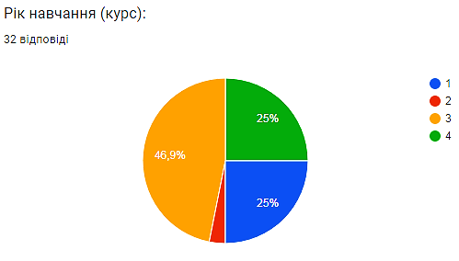

Рисунок 1.1 – Відсоткове співвідношення респондентів за роками навчання

На питання «Чи задовольняє Вас якість освітніх послуг, які надає Університет?» 29 респондентів (90,6 % опитаних) відповіли «так»; 3 респондента (9,4 % опитаних) відмітили «часткове» задоволення (рис. 1.2).

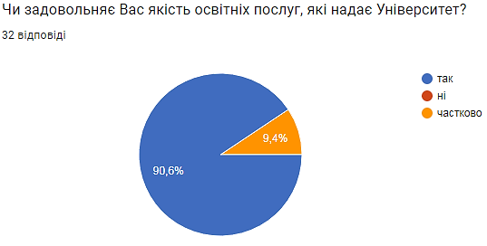

Рисунок 1.2 – Задоволеність опитаних респондентів якістю освітніх послуг, які надає Університет

65,6 % опитаних (21 респондент) планують у подальшому підвищувати рівень своєї освіти; 31,3 % (10 респондентів) – не визначилися стосовно заданого питання; 1 респондент не планує підвищувати рівень своєї освіти (рис. 1.3).

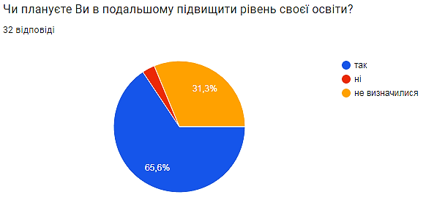

Рисунок 1.3 – Подальше підвищення рівня освіти респондентами

Більшість респондентів (40,6 %) не працювали під час навчання, 28,1 % – працювали під час навчання епізодично; 21,9 % – працювали повний робочий день; 9,4 % – працювали неповний робочий день (рис. 1.4).

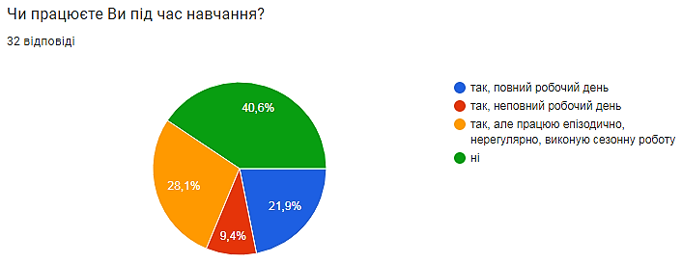

Рисунок 1.4 – Співвідношення працюючих здобувачів освіти

Думки студентів щодо того, що дозволило здобути впровадження студентоцентрованого навчання в закладі вищої освіти розділилися (рис. 1.5). Але слід зауважити, що впровадження та дотримання студентоцентрованого навчання має значення для здобувачів вищої освіти, таку позицію висловили 90,6 % респондентів.

Рисунок 1.5 – Що забезпечує впровадження студентоцентрованого навчання?

На питання «Якому формату подання інформації при вивченні навчальних дисциплін Ви надаєте перевагу?» більшість респондентів (53,3%) віддали перевагу лекційним заняттям з використанням інтерактивних технологій у поєднанні з лабораторними та практичними заняттями у спеціалізованих лабораторіях (рис. 1.6).

Рисунок 1.6 – Вибір формату подання інформації при вивченні навчальних дисциплін

Здебільшого здобувачі вищої освіти користуються електронною бібліотекою постійно – 28,1 %, періодично – 34,4 % респондентів (рис. 1.7).

Рисунок 1.7 – Вибір формату подання інформації при вивченні навчальних дисциплін

96,9 % респондентів вважає, що вони повністю забезпечені навчальною літературою в електронному вигляді (рис. 1.8).

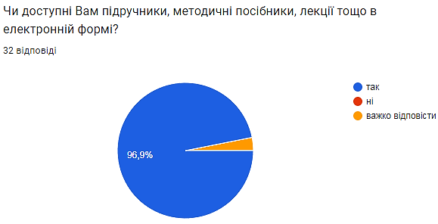

Рисунок 1.8 – Доступність навчальної літератури в електронній формі

Здобувачів вищої освіти повністю задовольняє забезпечення освітнього процесу комп’ютерами, спеціалізованими лабораторіями, це зазначили – 75 % респондентів, 21,9 % респондентів – частково задовольняє; 75 % респондентів також задоволені роботою бібліотеки та читального залу, 15,6 % респондентів – частково задовольняє (рис. 1.9).

Рисунок 1.9 – Задоволеність спеціалізованими лабораторіями, кабінетами,

бібліотекою, читальними залами

При визначенні методів навчання здобувачів, які були застосовані викладачами на заняттях, респондентам запропоновано список, що включає метод: кейсів, мозкового штурму, ситуаційного аналізу, порт фоліо, рольової гри, тренінгу. Опитування виявило (рис. 1.10), що здебільшого викладачами на заняттях використовуються «Метод мозкового штурму» (28,1 %) та «Метод тренінгу» (21,9 %). «Метод ситуаційного аналізу», за словами респондентів, використовують 18,8 % викладачів, «Метод кейсів» – 15,6 %.

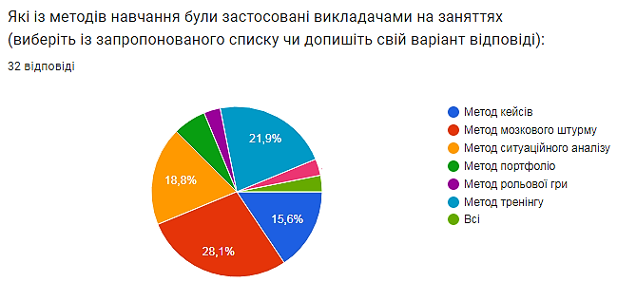

Рисунок 1.10 – Методи навчання здобувачів вищої освіти

Опитування здобувачів вищої освіти виявило (рис. 1.11), що:

- викладачі впроваджують в навчальний процес сучасні методи навчання - 100,0 %,

- заняття відбуваються у формі конференцій - 93,8 %,

- заняття відбуваються у формі екскурсій - 78,1 %,

- навчання в Університеті сприяє особистісному розвитку - 100,0 %,

- здобувачі вищої освіти користуються публічною інформацією, яка розміщена на офіційному сайті Університету та факультету респондентів - 90,6 %.

Рисунок 1.11 – Зацікавленість здобувачів вищої освіти у навчанні, доступ до публічної інформації

84,4 % респондентів стимулює до самоосвіти навчання на освітньо-професійній програмі, 4 (12,5 %) респондентам було важко відповісти на вказане питання, 1 респондент відповів негативно на задане питання (рис.1.12).

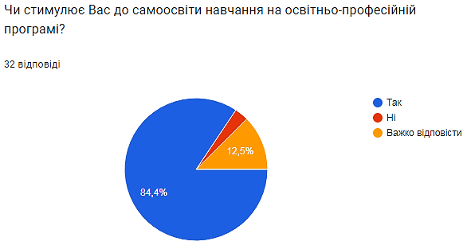

Рисунок 1.12 – Стимулювання до самоосвіти здобувачів вищої освіти на ОПП

Здебільшого здобувачі вищої освіти висловлюють власну думку про якість надання освітніх послуг в Університеті під час проведення анкетування, таку позицію висловили 65,6 % респондентів (рис.1.13). Оприлюднення власної думки щодо надання освітніх послуг можливе і на засіданнях студентського самоврядування, чим користуються 28,1 % респондентів. При опитуванні 6,3 % (2 респондента) висловилися за неможливість висловлення власної думки.

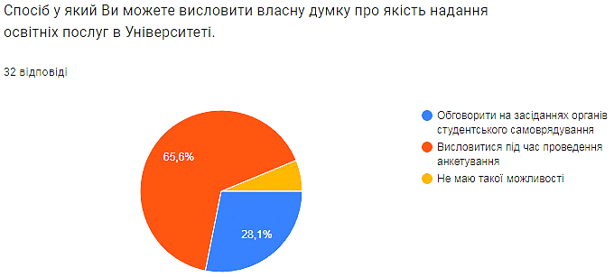

Рисунок 1.13 – Висловлення власної думки здобувачами вищої освіти щодо освітніх послуг в КНУТД

**2. Моніторинг академічної доброчесності та вивчення інформованості щодо вирішення конфліктних ситуацій**

Метою моніторингу було вивчення рівня задоволеності здобувачів першого (бакалаврського) рівня вищої світи, щодо контрольних заходів, оцінювання здобувачів, академічної доброчесності та вивчення інформованості щодо вирішення конфліктних ситуацій у КНУТД, з метою усунення недоліків і надання дієвої допомоги усім учасникам освітнього процесу.

Опитування проводилось у період з 22.11.2023 р. по 28.11.2023 р.

Для отримання даних було використано анкетування студентів 1-4 курсів.

В опитуванні прийняли участь 33 здобувача першого (бакалаврського) рівня вищої освіти факультету хімічних та біофармацевтичних технологій, освітньо-професійної програми «Біотехнологія» (рис. 2.1).

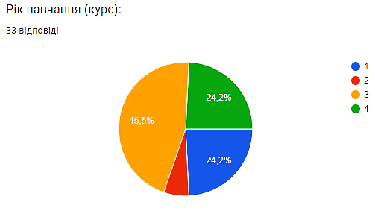

Рисунок 2.1 – Відсоткове співвідношення респондентів за роками навчання

97 % респондентів зручніше ознайомлюватися із силабусом навчальних дисциплін через модульне середовище освітнього процесу (рис. 2.2).

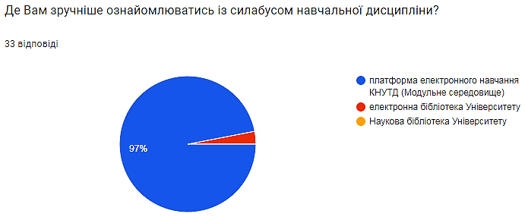

Рисунок 2.2 – Ознайомлення здобувачів із силабусом навчальних дисциплін

63,6 % опитаних респондентів була надана можливість повторного проходження контрольних заходів, 36,4 % – не мали у цьому потреби (рис. 2.3).

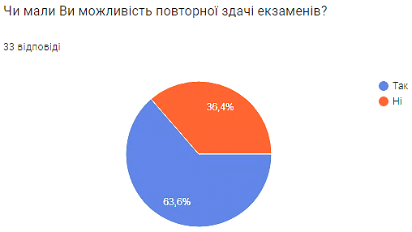

Рисунок 2.3 – Можливість повторного складання контрольних заходів з навчальних дисциплін

Узагальнені результати опитування здобувачів щодо засад академічної доброчесності та вивчення інформованості щодо вирішення конфліктних ситуацій представлені на рис. 2.4. Опитування виявило,що необхідно приділяти більше уваги при інформуванні студентства щодо дотримання принципів доброчесності, шляхів вирішення конфліктних ситуацій, недопущення корупції у стінах ЗВО.

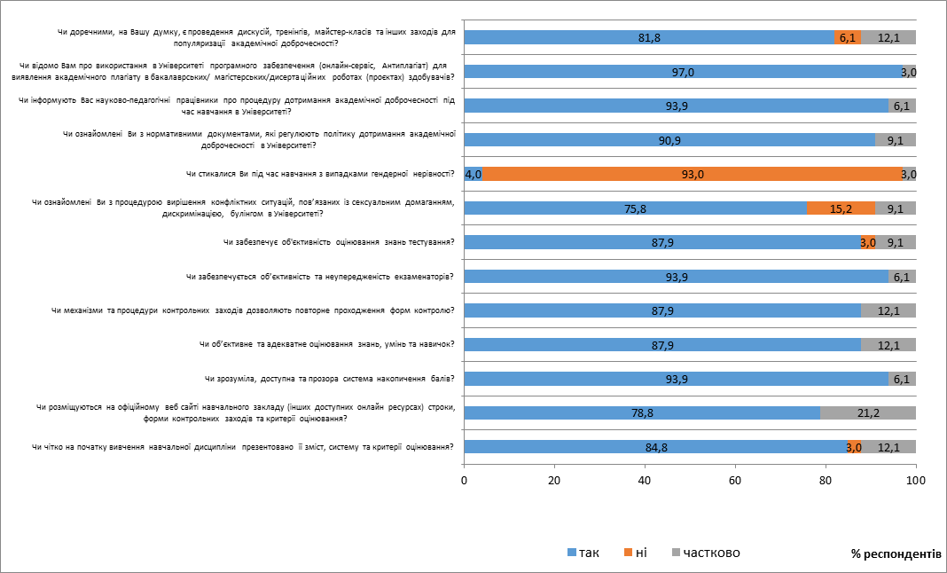

Рисунок 2.4 – Опитування щодо доброчесності та рівня поінформованості здобувачів освіти

**3. Моніторинг практико-орієнтованості освітньої програми**

Практична підготовка здобувачів вищої освіти за ОПП «Біотехнологія» першого (бакалаврського) рівня вищої освіти відбувається в чотири етапи: виробнича (ознайомча) протягом першого року підготовки, навчальна на другому та третьому роках підготовки та переддипломна на четвертому році підготовки, що спрямовані на розширення та закріплення теоретичних і практичних знань, отриманих здобувачами вищої освіти в процесі навчання, придбання і вдосконалення практичних навичок за обраною бакалаврською програмою, підготовку до майбутньої професійної діяльності.

Проходження практичної підготовки здобувачами вищої освіти КНУТД регулюється «Положенням про організацію та проведення практичної підготовки студентів КНУТД.

Після закінчення практики у період з 11.03.2024 р. по 20.03.2024 р. опитування пройшли 33 здобувача, які навчаються на ОПП «Біотехнологія».

Опитування показало, що 28 респондентів (84,9% опитаних) повністю задоволені переліком пропонованих баз практики в межах освітньо-професійної програми, 4 респондента (12,1 % опитаних) частково задоволені, 1 респондент (3 %) зовсім не задоволений. Повне незадоволення пропонованим переліком практики висловив здобувач 3 курсу підготовки.

63,6 % респондентів самостійно обрали заклад, установу чи організацію для проходження практики з пропонованого кафедрою біотехнології, шкіри та хутра переліку; 15,0 % – мали часткову можливість; 21,0 % – такої можливості не мали. Аналіз відповідей показує, що відсутність вибору здобувачем бази практики висловили студенти 1 та 2 курсів, що логічно, зважаючи на проведення практики в навчальних та навчально-наукових лабораторіях кафедри БШХ в університеті для формування комплексу базових дослідницьких навичок.

72,8 % респондентів вважають, що мають достатній рівень теоретичної підготовки для успішного проходження практики; 3,0 % (1 респондент) – зазначив не достатність свого рівня підготовки для успішного виконання плану практики; 24,2 % – відмітили часткову відповідність власного рівня підготовки.

87,9 % респондентів відмічає повну відповідність місця проходження практичної підготовки майбутньому фаху; 9,1 % – вказали на часткову відповідність; 3,0 % (1респондент) – вказав на невідповідність. Аналогічне співвідношення відповідей показало опитуванні респондентів щодо забезпечення належних умов для виконання програми практичної підготовки на місці проходження практики та об’єктивного оцінювання результатів проходження практики.

Про регулярні консультації керівника практики зазначають 90,9 % респондентів, 6,1 % – вважають, що було проведено недостатньо консультацій; 3,0 % (1респондент) – відмічає відсутність консультацій з боку керівника практики.

100 % опитаних респондентів засвідчили про залучення до викладання навчальних дисциплін фахівців-практиків.

54,5 % респондентів вважає графік проведення практики дуже зручним (рис. 3.1), 36,4 % – переважно зручним; 9,1 % – важко відповісти на задане питання. Про незручність графіку проведення практики не висловився жоден з респондентів.

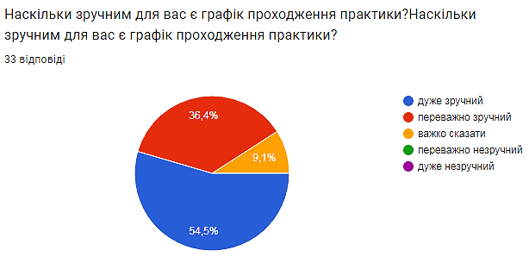

Рисунок 3.1 – Зручність графіку проведення практики

72,7 % респондентів переконалися у правильному виборі майбутньої професії (рис. 3.2), 18,2 % – виявили прогалини у фаховій підготовці, на які необхідно звернути увагу; 9,1 % – впевнилися щодо готовності працювати за фахом. Жоден з респондентів не висловив розчарування обраною професією після практики.

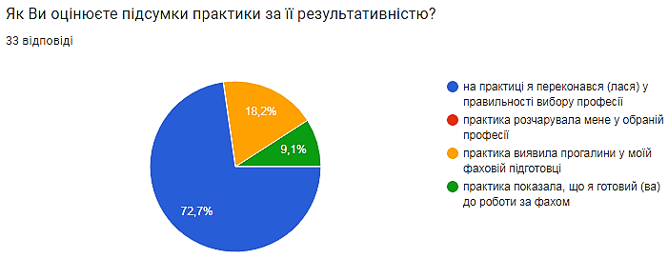

Рисунок 3.2 – Оцінка здобувачами результативності пройденої практики

В цілому респонденти задоволені практичною підготовкою та вибором бази практики. Самоаналіз здобувачами власних знань і навичок у період проходження практики дає їм змогу зосередитися на навчанні та надолужити прогалини у власних знаннях.

**4. Моніторинг результатів освітньо-професійної програми (анкетування стейкхолдерів)**

У період з 16 по 23 лютого 2024 року опитано 11 респондентів, які є стейкхолдерами ОПП «Біотехнологія», і представляють академічну та промислову спільноти.

Аналіз відповідей на питання відповідності знань випускників ОПП «Біотехнологія» реальному стану виробництва, науки та бізнесу показує, що 10 опитаних вважають, що відповідають (рис. 4.1). При цьому 45,5 % всіх опитаних впевнені у повній відповідності знань випускників програми сучасним вимогам ринку праці. 1 респондент з поміж всіх опитаних вважає, що знання не відповідають вимогам сучасного промислового виробництва.

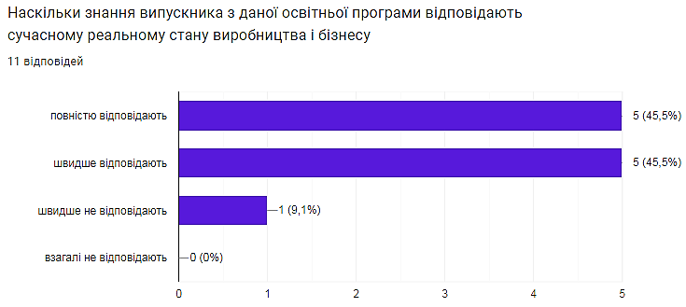

Рисунок 4.1 – Відповідність знань випускника ОПП сучасному стану виробництва

Думки респондентів щодо найбільш важливих компетентностей випускника для роботи за фахом кардинально розділилися.

Найбільш важливою компетентністю випускника для роботи за фахом опитані вважають – здатність застосовувати знання на практиці, це відмітили 10 з 11 опитаних (90,9 %).

7 з 11 опитаних (63,6 %) вважають, що випускник у першу чергу повинен бути здатним до навчання; 6 з 11 опитаних (54,5 %) – засвоїти під час навчання основи базових знань з професії; 5 з 11 опитаних (45,5 %) – повинен мати дослідниць навички та вміння.

В якості важливих базових компетентностей стейкхолдери відмічають: здатність до критики і самокритики, знання іноземної мови (63,6 %); усне і письмове спілкування рідною мовою (54,5 %); здатність пристосовуватись до нових ситуацій, прийняття рішень (45,5 %).

Серед якості випускників респонденти відмічають високий рівень загальнотеоретичної підготовки , володіння інформаційними та комунікаційними технологіями (45,5 %); ерудованість, загальна культура, комунікабельність та націленість на професійний розвиток і кар'єрне зростання (36,4 %); ведення ділової документації (54,5 %).

Найбільш необхідною складовою ОПП стейкхолдери вважають співвідношення теоретичної та практичної частики освітньої програми (90,9 %). 45,5 % опитаних вважають корисним залучення студентів до наукової роботи, участі у конференціях тощо. А обґрунтованість навантаження на студентів (кількість дисциплін на семестр, кількість годин на тиждень аудиторної і самостійної роботи важливим вважає лише 1 респондент (рис. 4.2).

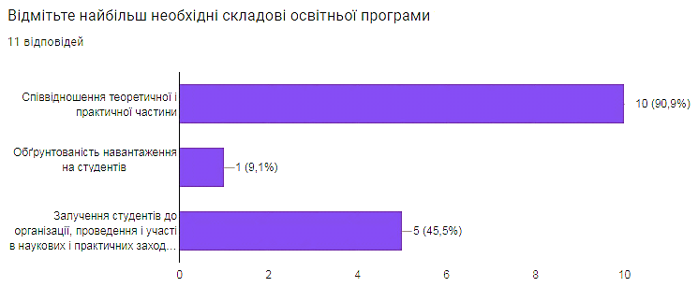

Рисунок 4.2 – Найбільш важливі складові освітньої програми

Переважна кількість опитаних (81,8 %) вважає, що випускникам ОПП «Біотехнологія» вистачає всіх компетентностей (рис. 4.3).

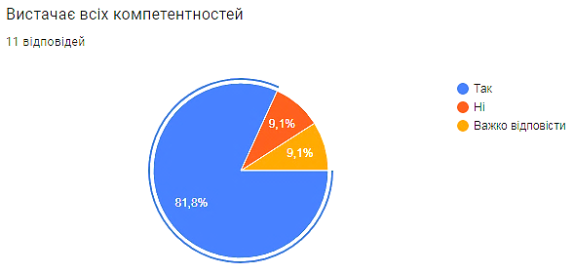

Рисунок 4.3 – Набуті випускниками ОПП «Біотехнологія» компетентності

**5. Моніторинг процесу вивчення дисциплін в осінньому семестрі (анкетування здобувачів вищої освіти)**

Метою моніторингу було вивчення рівня задоволеності здобувачів першого (бакалаврського) рівня вищої світи, щодо функціонування механізмів організації навчального процесу, викладацької діяльності освітніх компонент, умов реалізації освітньої діяльності, зацікавленості здобувачів вищої освіти освітніми компонентами, з метою усунення недоліків і надання дієвої допомоги усім учасникам освітнього процесу.

Для отримання даних було використано анкетування студентів 1-4 курсів.

Для здобувачів 1 курсу опитування проводилось з 21.11.2023 р. по 24.11.2023 р. В опитуванні прийняли участь 8 здобувачів першого (бакалаврського) рівня вищої освіти факультету хімічних та біофармацевтичних технологій, освітньо-професійної програми «Біотехнологія».

Опитування респондентів щодо організації навчання за освітніми компонентами у 1 семестрі показало, що організація освітнього процесу відповідає очікуванню вступників на ОПП (рис. 5.1).

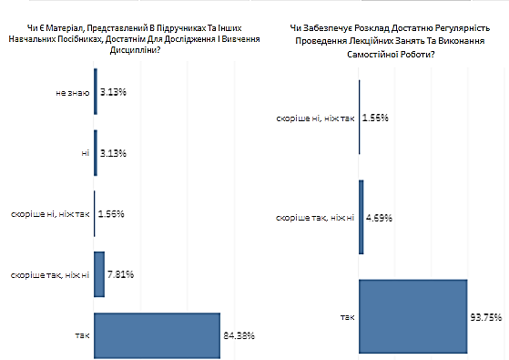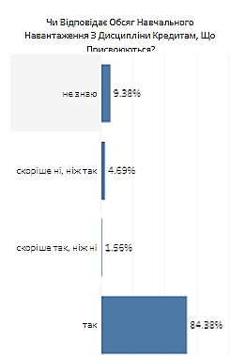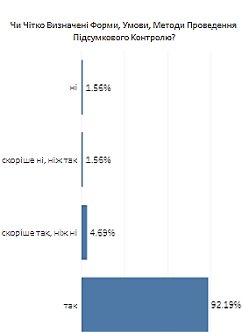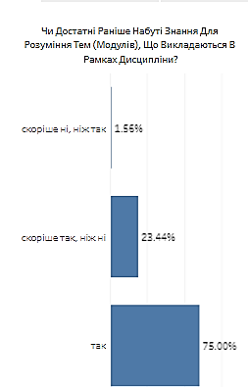

Рисунок 5.1 – Організація навчання з освітніх компонент ОПП «Біотехнологія» в 1 семестрі

Зведене оцінювання респондентами викладацької діяльність освітніх компонент представлено на рис. 5.2.

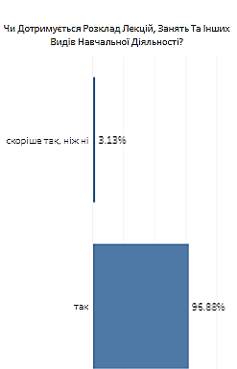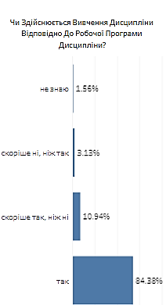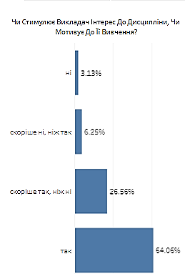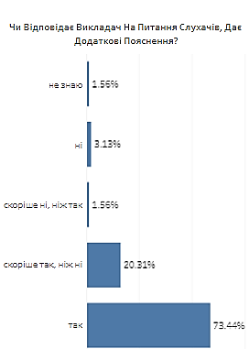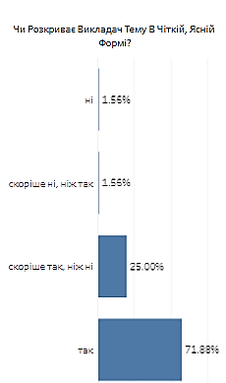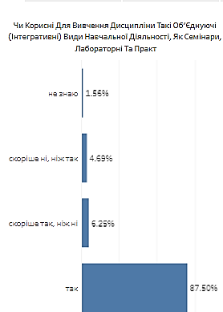

Рисунок 5.2 – Організація викладацької діяльності з освітніх компонент ОПП «Біотехнологія» в 1 семестрі

Зведене оцінювання респондентами умов реалізації освітньої діяльності з освітніх компонент представлено на рис. 5.3.

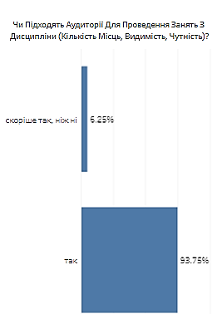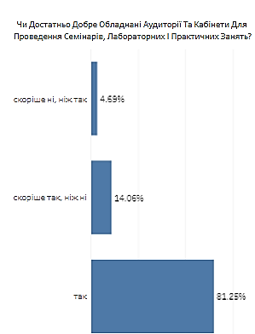

Рисунок 5.3 – Умови реалізації освітньої діяльності з освітніх компонент ОПП «Біотехнологія» в 1 семестрі

Зведене оцінювання респондентами зацікавленості освітніми компонентами ОПП «Біотехнологія» в 1 семестрі:

1. "Іноземна мова" – 100%,.
2. "Українська та зарубіжна культура" – 87,5%,
3. "Основи біотехнології" – 100%,
4. "Філософія, політологія та соціологія" – 75,0%,
5. "Вища математика" – 100%,
6. "Безпека життєдіяльності та цивільний захист" – 100%,
7. "Загальна та неорганічна хімія" – 100,0%
8. "Фізичне виховання" – 50,0%.

Найменших показників досягнуто освітньою компонентою «Фізичне виховання». Слід зауважити, що у 50 % опитаних, не викликають зацікавленості теми занять, 37,5% відзначають, що викладач не достатньо стимулює до вивчення та зацікавлює своєю дисципліною.

Загальна задоволеність/ незадоволеність навчальним процесом здобувачів у 1 семестрі 1 року навчання відображена на рис. 5.4.

Рисунок 5.4 – Загальна задоволеність навчальним процесом (1 курс, 1 семестр)

Для здобувачів 2 курсу опитування проводилось з 21.11.2023 р. по 24.11.2023 р. В опитуванні прийняли участь 5 здобувачів першого (бакалаврського) рівня вищої освіти факультету хімічних та біофармацевтичних технологій, освітньо-професійної програми «Біотехнологія».

Опитування респондентів щодо організації навчання за освітніми компонентами 2 курсу у 3 семестрі показало, що організація освітнього процесу відповідає очікуванню вступників на ОПП (рис. 5.5).

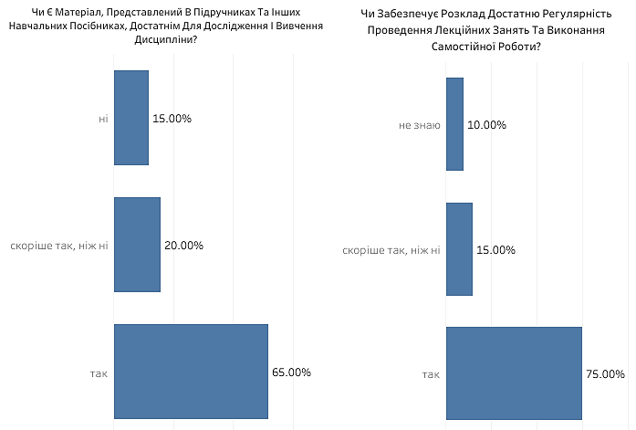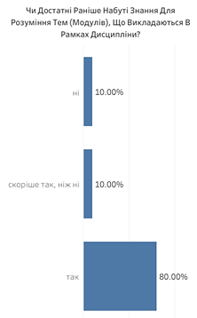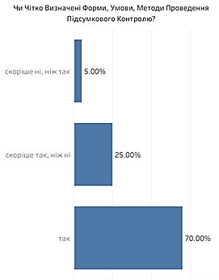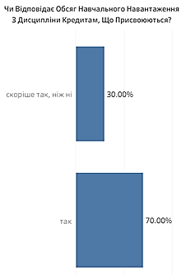

Рисунок 5.5 – Організація навчання з освітніх компонент ОПП «Біотехнологія» в 3 семестрі

Зведене оцінювання респондентами викладацької діяльність освітніх компонент представлено на рис. 5.6.

Рисунок 5.6 – Організація викладацької діяльності з освітніх компонент ОПП «Біотехнологія» в 3 семестрі

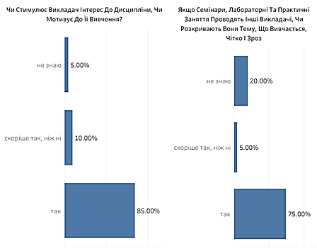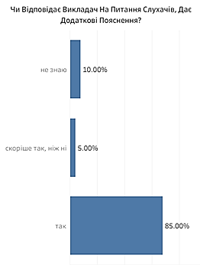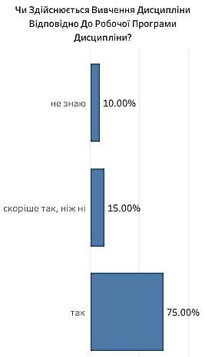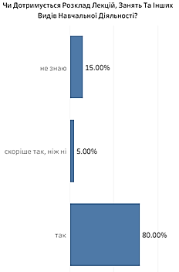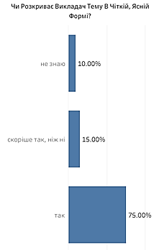

Зведене оцінювання респондентами умов реалізації освітньої діяльності з освітніх компонент представлено на рис. 5.7.

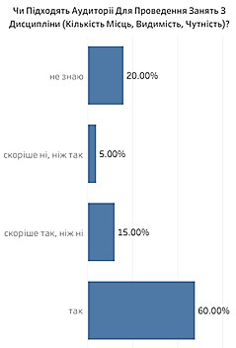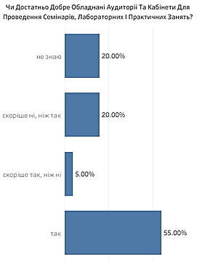

Рисунок 5.7 – Умови реалізації освітньої діяльності з освітніх компонент ОПП «Біотехнологія» в 3 семестрі

Зведене оцінювання респондентами зацікавленості освітніми компонентами ОПП «Біотехнологія» у 3 семестрі:

1. "Іноземна мова" – 100%,.
2. "Якісний та кількісний аналіз" – 100%,
3. "Органічна хімія" – 100%,
4. "Біологія клітини" – 100%,

Загальна задоволеність/ незадоволеність навчальним процесом здобувачів у 3 семестрі 2 року навчання відображена на рис. 5.8.

Рисунок 5.8 – Загальна задоволеність навчальним процесом (2 курс, 3 семестр)

Незадоволеність здобувачів освіти при анкетування визначена в умовах реалізації освітньої діяльності з освітніх компонентів «Іноземна мова» (40 % опитаних) та «Органічна хімія» (20 % опитаних).

Для здобувачів 3 курсу опитування проводилось з 21.11.2023 р. по 24.11.2023 р. В опитуванні прийняли участь 23 здобувача першого (бакалаврського) рівня вищої освіти факультету хімічних та біофармацевтичних технологій, освітньо-професійної програми «Біотехнологія».

Опитування респондентів щодо організації навчання за освітніми компонентами у 5 семестрі показало, що організація освітнього процесу відповідає очікуванню вступників на ОПП (рис. 5.9).

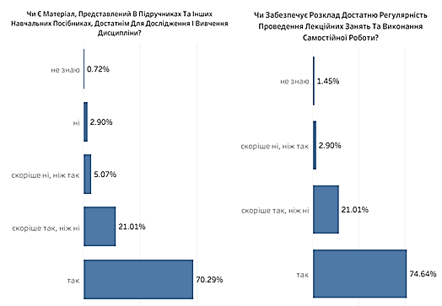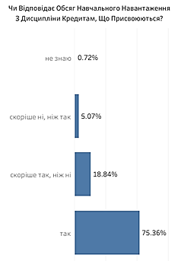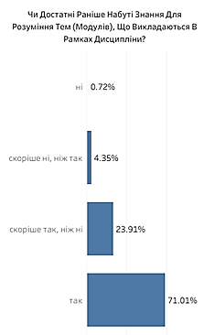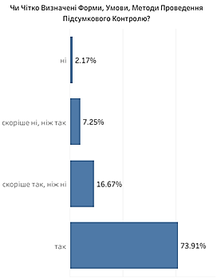

Рисунок 5.9 – Організація навчання з освітніх компонент ОПП «Біотехнологія» в 5 семестрі

Зведене оцінювання респондентами викладацької діяльність освітніх компонент представлено на рис. 5.10.

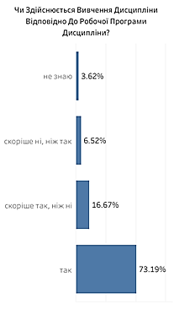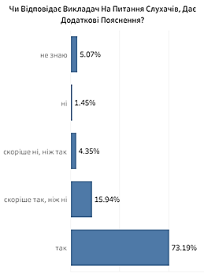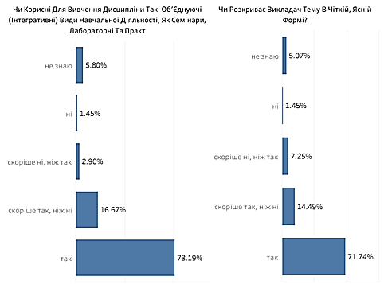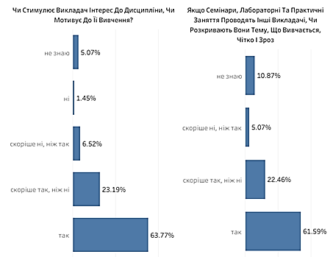

Рисунок 5.10 – Організація викладацької діяльності з освітніх компонент ОПП «Біотехнологія» в 5 семестрі

Зведене оцінювання респондентами умов реалізації освітньої діяльності з освітніх компонент представлено на рис. 5.11.

Рисунок 5.11 – Умови реалізації освітньої діяльності з освітніх компонент ОПП «Біотехнологія»

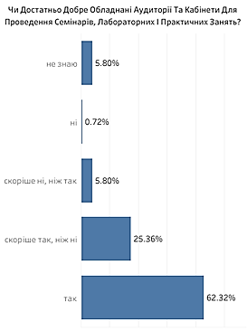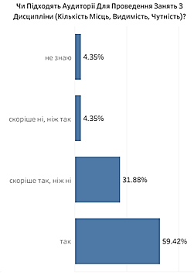

Зведене оцінювання респондентами зацікавленості освітніми компонентами ОПП «Біотехнологія» в 1 семестрі:

1. "Іноземна мова фахового спрямування" – 95,6%,.
2. "Імунологія та імунобіотехнологія" – 95,7%,
3. "Біологічна хімія" – 95,6%,
4. "Професійні комунікації" – 78,2%,
5. "Загальна мікробіологія та вірусологія" – 95,7%,
6. "Гігієна та санітарія" – 86,9%,

Найменших показників досягнуто в освітній компоненті «Професійні комунікації». Причому, якщо позитивно організацію навчання за освітньою компонентою оцінили 85,2 % респондентів, то викладацьку діяльність позитивно оцінили 77,4 % опитаних. Слід зауважити, що 17,4 % опитаних відзначають, що викладач не дає додаткових пояснень, не відповідає на питання слухачів та не достатньо стимулює до вивчення та зацікавлює своєю дисципліною; 13 % опитаних при цьому відзначають, що викладач не розкриває тему у чіткій і доступній формі.

Загальна задоволеність/ незадоволеність навчальним процесом здобувачів у 5 семестрі 3 року навчання відображена на рис. 5.12.

Рисунок 5.12 – Загальна задоволеність навчальним процесом (3 курс, 5 семестр)

Для здобувачів 4 курсу опитування проводилось з 21.11.2023 р. по 29.11.2023 р. В опитуванні прийняли участь 8 здобувачів першого (бакалаврського) рівня вищої освіти факультету хімічних та біофармацевтичних технологій, освітньо-професійної програми «Біотехнологія».

Опитування респондентів щодо організації навчання за освітніми компонентами у 7 семестрі показало, що організація освітнього процесу відповідає очікуванню вступників на ОПП (рис. 5.13).

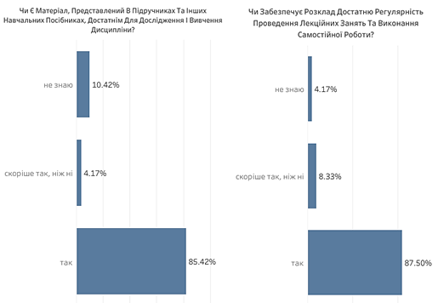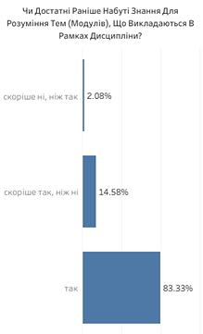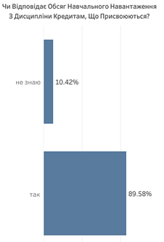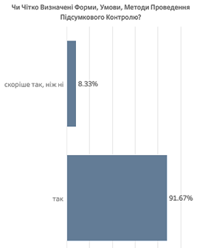

Рисунок 5.13 – Організація навчання з освітніх компонент ОПП «Біотехнологія» в 7 семестрі

Зведене оцінювання респондентами викладацької діяльність освітніх компонент представлено на рис. 5.14.

Рисунок 5.14 – Організація викладацької діяльності з освітніх компонент ОПП «Біотехнологія» в 7 семестрі

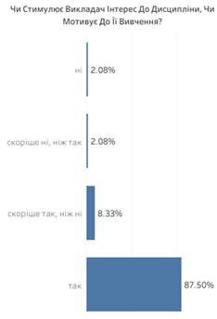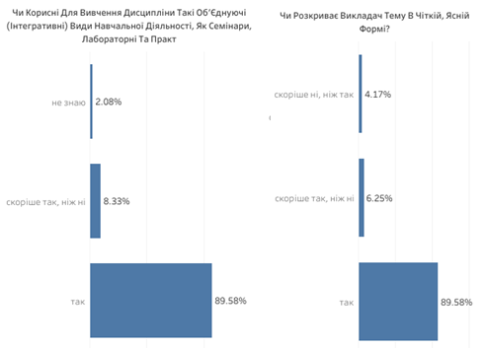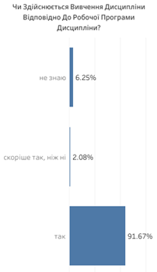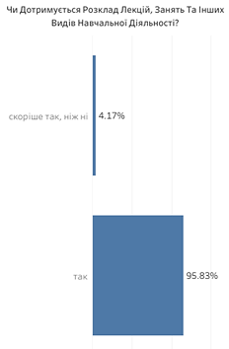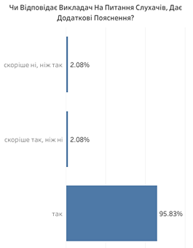

Зведене оцінювання респондентами умов реалізації освітньої діяльності з освітніх компонент представлено на рис. 5.15.

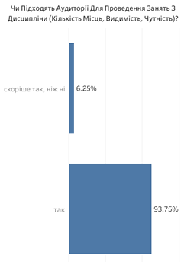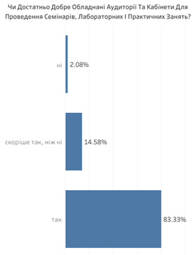

Рисунок 5.15 – Умови реалізації освітньої діяльності з освітніх компонент ОПП «Біотехнологія» в 7 семестрі

Зведене оцінювання респондентами зацікавленості освітніми компонентами ОПП «Біотехнологія» в 7 семестрі:

1. "Іноземна мова фахового спрямування" – 100%,.
2. "Економічна ефективність діяльності підприємства" – 87,5%,
3. "Загальна біотехнологія" – 100%,
4. "Автоматизоване проєктування біотехнологічних систем" – 87,5%,
5. "Обладнання та оснащення біотехнологічних виробництв" – 100%,
6. "Методи і засоби діагностики в біотехнологіях" – 100%.

Загальна задоволеність/ незадоволеність навчальним процесом здобувачів у 7 семестрі 4 року навчання відображена на рис. 5.16.

Рисунок 5.16 – Загальна задоволеність навчальним процесом (4 курс, 7 семестр)

**6. Моніторинг процесу вивчення дисципліни у весняному семестрі (анкетування здобувачів вищої освіти)**

Для здобувачів 1 курсу опитування проводилось з 18.06.2024 р. по 26.06.2024 р. В опитуванні прийняли участь 8 здобувачів першого (бакалаврського) рівня вищої освіти факультету хімічних та біофармацевтичних технологій, освітньо-професійної програми «Біотехнологія».

Опитування респондентів щодо організації навчання за освітніми компонентами у 2 семестрі показало, що організація освітнього процесу відповідає очікуванню вступників на ОПП (табл. 6.1, рис. 6.1).

Зведені дані аналізу відповідей респондентів щодо вивчення освітніх компонентів у 2 семестрі 1 року навчання представлені в табл. 6.1.

Таблиця 6.1 – **Моніторинг задоволеності здобувачів за складовими освітньої діяльності**

|  |  |  |  |  |  |
| --- | --- | --- | --- | --- | --- |
| № | Освітня компонента | Рівень позитивного оцінювання, %, щодо: | | | |
| організації навчання | викладацької діяльності | умови реалізації освітньої діяльності | зацікавленості здобувачів освіти |
|  | Іноземна мова | 95 | 84,6 | 100 | 100 |
|  | Ділова українська мова | 100 | 98,2 | 100 | 87,5 |
|  | Біологічно-активні сполуки | 100 | 100 | 100 | 100 |
|  | Філософія, політологія та соціологія | 95 | 96,4 | 100 | 87,5 |
|  | Фізика | 82,5 | 97,4 | 93,8 | 100 |
|  | Інформаційні системи та технології | 97,5 | 92,9 | 100 | 87,5 |
|  | Загальна та неорганічна хімія | 100 | 100 | 100 | 100 |

Найменшу зацікавленість у здобувачів освіти викликають теми, вивчення яких відбувається у рамках навчання з освітніх компонент: «Ділова українська мова», «Філософія, політологія та соціологія» та «Інформаційні системи та технології». Зауваження здобувачів освіти до організації навчання за освітньою компонентою «Фізика» стосуються недостатнього для дослідження і вивчення дисципліни матеріалу, представленого в підручниках та інших навчальних посібниках та нечіткістю визначення форм та умов підсумкового контролю.

Рисунок 6.1 – Загальна задоволеність навчальним процесом (1 курс, 2 семестр)

Для здобувачів 2 курсу опитування проводилось з 18.06.2024 р. по 26.06.2024 р. В опитуванні прийняли участь 5 здобувачів першого (бакалаврського) рівня вищої освіти факультету хімічних та біофармацевтичних технологій, освітньо-професійної програми «Біотехнологія».

Опитування респондентів щодо організації навчання за освітніми компонентами у 4 семестрі показало, що організація освітнього процесу в цілому відповідає очікуванню вступників на ОПП (табл. 6.2, рис. 6.2). Зведені дані аналізу відповідей респондентів щодо вивчення освітніх компонентів у 4 семестрі 2 року навчання представлені в табл. 6.2.

Таблиця 6.2 – **Моніторинг задоволеності здобувачів за складовими освітньої діяльності**

|  |  |  |  |  |  |
| --- | --- | --- | --- | --- | --- |
| № | Освітня компонента | Рівень позитивного оцінювання, %, щодо: | | | |
| організації навчання | викладацької діяльності | умови реалізації освітньої діяльності | зацікавленості здобувачів освіти |
|  | Іноземна мова | 92 | 94,3 | 60 | 100 |
|  | Фізична та колоїдна хімія | 100 | 94,3 | 80 | 100 |
|  | Біологічна хімія | 100 | 97,2 | 83,4 | 100 |
|  | Генетика | 100 | 94,3 | 80 | 100 |

Найменших показників досягнуто освітньою компонентою «Іноземна мова». Здобувачі освіти зазначають невизначеність умов проведення підсумкового контролю, недотриманням розкладу викладачем, невідповідністю аудиторій для реалізації навчання. Недостатнє оснащення аудиторій, задіяних у реалізації освітнього процесу здобувачів 2 курсу, зазначили респонденти для всіх дисциплін навчального плану весняного семестру.

Рисунок 6.2 – Загальна задоволеність навчальним процесом (2 курс, 4 семестр)

Для здобувачів 3 курсу опитування проводилось з 18.06.2024 р. по 26.06.2024 р. В опитуванні прийняли участь 13 здобувачів першого (бакалаврського) рівня вищої освіти факультету хімічних та біофармацевтичних технологій, освітньо-професійної програми «Біотехнологія».

Опитування респондентів щодо організації навчання за освітніми компонентами у 6 семестрі показало, що організація освітнього процесу відповідає очікуванню вступників на ОПП (табл. 6.3, рис. 6.3).

Зведені дані аналізу відповідей респондентів щодо вивчення освітніх компонентів у 6 семестрі 3 року навчання представлені в табл. 6.3.

Таблиця 6.3 – **Моніторинг задоволеності здобувачів за складовими освітньої діяльності**

|  |  |  |  |  |  |
| --- | --- | --- | --- | --- | --- |
| № | Освітня компонента | Рівень позитивного оцінювання, %, щодо: | | | |
| організації навчання | викладацької діяльності | умови реалізації освітньої діяльності | зацікавленості здобувачів освіти |
|  | Іноземна мова фахового спрямування | 96,9 | 87,9 | 92,3 | 84,6 |
|  | Загальна мікробіологія та вірусологія | 90,7 | 92,3 | 92,3 | 92,3 |
|  | Процеси та апарати біотехнологічних виробництв | 89,2 | 87,9 | 84,6 | 76,9 |
|  | Загальна біотехнологія | 89,2 | 91,2 | 92,3 | 84,6 |

Найменшу зацікавленість у респондентів викликає дисципліна «Процеси та апарати біотехнологічних виробництв». В частині організації навчання нарікання респондентів викликають недостатність підручників, невизначеність умов та форм проведення підсумкового контролю, те невідповідність кредитів обсягу дисципліни. Викладацька діяльність викликає нарікання щодо питань, на які викладач не дає відповіді, та відсутність у викладача спроб зацікавити студентів темами дисципліни. В анкетуванні зазначається також, що аудиторії та їх оснащення не підходять для реалізації навчання з вказаної освітньої компоненти.

Рисунок 6.3 – Загальна задоволеність навчальним процесом (3 курс, 6 семестр)

Для здобувачів 4 курсу опитування проводилось з 18.06.2024 р. по 26.06.2024 р. В опитуванні прийняли участь 8 здобувачів першого (бакалаврського) рівня вищої освіти факультету хімічних та біофармацевтичних технологій, освітньо-професійної програми «Біотехнологія».

Опитування респондентів щодо організації навчання за освітніми компонентами у 8 семестрі показало, що організація освітнього процесу повністю відповідає очікуванню вступників на ОПП (табл. 6.4, рис. 6.4).

Зведені дані аналізу відповідей респондентів щодо вивчення освітніх компонентів у 8 семестрі 4 року навчання представлені в табл. 6.4.

Таблиця 6.4 – **Моніторинг задоволеності здобувачів за складовими освітньої діяльності**

|  |  |  |  |  |  |
| --- | --- | --- | --- | --- | --- |
| № | Освітня компонента | Рівень позитивного оцінювання, %, щодо: | | | |
| організації навчання | викладацької діяльності | умови реалізації освітньої діяльності | зацікавленості здобувачів освіти |
|  | Іноземна мова фахового спрямування | 100 | 100 | 100 | 100 |
|  | Проєктування біотехнологічних виробництв | 100 | 100 | 100 | 100 |
|  | Основи біоетики і біобезпеки | 100 | 100 | 100 | 100 |
|  | Нормативне забезпечення біотехнологічних виробництв | 100 | 100 | 100 | 100 |

Рисунок 6.4 – Загальна задоволеність навчальним процесом (4 курс, 8 семестр)